第一包 手术器械技术参数要求
商品全名 | 规格参数 | 材质 | 表面状态 | 数量
海绵钳 | 25.0cm FOERSTER 弯有齿 头宽13mm | 2Cr13 | 拉丝钝化 | 60
止血钳 | 18.0cm CRILE-RANKIN 直无钩 | 2Cr13 | 拉丝钝化 | 52
止血钳 | 18.0cm CRILE-RANKIN 弯无钩 | 2Cr13 | 拉丝钝化 | 103
组织钳 | 18.0cm ALLIS 4×5齿 普通 | 2Cr13 | 拉丝钝化 | 70
持针钳 | 18.0cm MAYO-HEGAR 粗针 直型 | 2Cr13 | 拉丝钝化 | 40
不锈钢盆 | φ200 | 304 | 抛光钝化 | 80
不锈钢治疗盘 | 290×190×50 | 304 | 抛光钝化 | 40
组织剪 | 20.0cm MAYO 直头 | 4Cr13 | 拉丝钝化 | 50
手术剪 | 16.5cm STANDARD 直尖头 | 4Cr13 | 拉丝钝化 | 20
手术刀柄 | 3# 12.0cm | 17-4 | 拉丝钝化 | 40
手术刀柄 | 4# 13.5cm | 17-4 | 拉丝钝化 | 10
组织镊 | 14.5cm STANDARD 直 1×2钩 | 20Cr13、12Cr13 | 拉丝钝化 | 30
医用镊 | 14.5cm STANDARD 直头有齿 | 20Cr13、12Cr13 | 拉丝钝化 | 30
不锈钢药杯 | φ 45×39（带刻度） | 304 | 抛光钝化 | 32
止血钳 | 12.5cm HALSTED-MOSQUITO 蚊式 直无钩 | 2Cr13 | 拉丝钝化 | 30
止血钳 | 12.5cm HALSTED-MOSQUITO 蚊式 弯无钩 | 2Cr13 | 拉丝钝化 | 30
口腔开口器 | 13.0cm HEISTER 丁字式 | 2Cr13 | 拉丝钝化 | 15
不锈钢镊子筒 | φ80×200 | 304 | 抛光钝化 | 20
帕巾钳 | 14.0cm BACKHAUS 尖头 | 2Cr13 | 拉丝钝化 | 20
分离结扎钳 | 20.0cm 角弯头 全齿 90°x14 | 2Cr13 | 拉丝钝化 | 10
吸引管 | 22.0cm POOLE 弯型 φ10.0 | 304 | 抛光钝化 | 20
手术拉钩 | 21.0cm US Army (PARKER-LANG ENBE CK) 双头 直角/直角 | 3Cr13 | 拉丝钝化 | 15

注：报名时请携带器械材料证明及样品

第二包 器械车等设施设备技术参数要求及样图
序号 | 产品名称 | 规格型号 | 技术参数 | 样图 | 数量
1 | 不锈钢器械车 | 900*550*900 | 1.整体选用优质304#不锈钢材料制作，板材表面经过拉丝美化处理，管材表面均经过抛光处理； 2.车体共设计2个台面，并配有围栏，可保证存放物品的安全； 3.每层台面下方均配有承重带，承重量大； 4.底部采用超静音防缠绕脚轮，带刹车，推行灵活，安静无声。 | 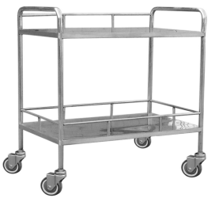 | 10
2 | 不锈钢套车 | 1000*550*950；850*530*880；650*500*840 | 1.整体选用优质304#不锈钢材料制作，板材表面经过拉丝美化处理，管材表面均经过抛光处理；  2.结构设计合理牢固实用，承载量大； 3.底部采用四只静音脚轮，推行轻松； 4.三只器械台可叠加存放，节省空间。 | 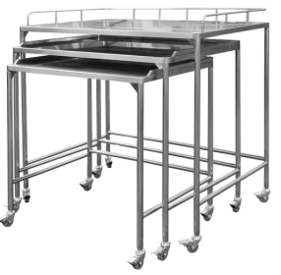 | 2
3 | 韩式麻醉药品车 | 650*475*977 | 车体参数：  1.不锈钢板镶面及ABS模具成型台面，台面选用ABS原料，表面喷涂品牌汽车漆，精致美观，耐磨耐腐蚀；台面同时镶嵌优质不锈钢拉丝板材，耐磨耐腐蚀，容易清洁消毒；  2.带有功能槽的铝合金型材立柱，表面电泳处理，防腐美观；  3.ABS台面厚度40mm，台面安装不锈钢围栏，安全置物；  4.车体配备隐藏式侧拉板，材质同台面一致，侧拉板采用静音导轨，推拉顺畅；  5.侧板背板均选用铝塑复合板拼装，铝塑复合板厚度4mm，表层材料为涂装铝板，芯材为聚乙烯塑料；  6.车体立柱采用嵌入式导轨技术，实现多种配件在两侧可自由调整高度和位置，配件使用更贴近操作者的身高及使用习惯，也可根据院感要求在车体两侧互换；  7.底部采用四只静音防缠绕脚轮，脚轮Φ100mm，两只带刹车，一只具备定向功能，推行灵活，转向准确；  配置参数：  1.3个110mm高抽屉，1个323mm高柜门；*或根据款式选择抽屉及柜体数量；  2.抽屉采用优质镀锌板焊接成型，更耐腐蚀，表面为合资静电粉末喷涂，并添加抗菌抗紫外线材质，颜色持久亮丽；  3.柜门为双封板门体，无棱角，无锐角；  4.抽屉全部选用流线型ABS扣手，抗氧化处理，流线型设计，持久精致美观不易变形；  5.抽屉内置可任意调节的ABS插式隔板，可前后左右调节方格大小，方便药品器械分类存放；抽屉内配置高分子材料防滑垫，起到防滑、耐磨、静音、减震的作用。  6.抽屉选用优质三节静音滑轨，抽拉顺畅安静； 7.采用前置中控锁，一键开启所有抽屉，方便快捷；  8.台面上部安装了两排透明置物盒十只，方便取放麻醉药物；  9.标准配件：透明麻醉药盒（不带锁）、ABS侧拉板、锐器盒支架、翻盖污物桶、前置中控锁、不锈钢杂物筐、三套ABS隔板。 | 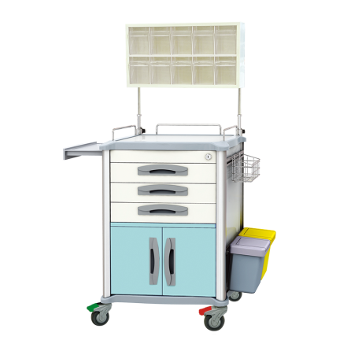 | 3
4 | 不锈钢双立柱托盘架 | 695*450*930-1250 | 1.整体选用优质304#不锈钢材料制作，焊接光滑无毛刺，表面抛光处理，抗腐蚀易清洗，精致美观，牢固可靠； 2.托盘架高度可调节，方便实用； 3.底部采用四只静音脚轮，灵活稳定； 4.底部配重，稳重不倾倒。 | 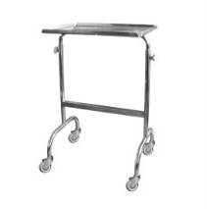 | 2
5 | 不锈钢单立柱托盘架 | 544*404*900-1250 | 1.整体选用优质304#不锈钢材料制作，焊接光滑无毛刺，表面抛光处理，抗腐蚀易清洗，精致美观，牢固可靠； 2.托盘架高度可调节，方便实用； 3.底部采用四只静音脚轮，灵活稳定； 4.底部配重，稳重不倾倒。 | 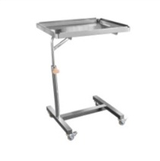 | 2
6 | 不锈钢无菌摆放架 | 1500*500*1850 | 1.整体选用优质304#不锈钢材料制作，牢固可靠； 2.焊接光滑无毛刺，表面抛光处理，抗腐蚀易清洗，工艺精致美观； 3.储物架可轻松存放多层物品，五层设计，三面围栏，取放简单； 4.底部四角配有防滑脚套，更有效保护地板和人员的安全。 | 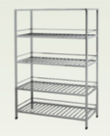 | 5
7 | 不锈钢手术脚凳 | 400*280*120 | 1.精选优质304#不锈钢材料制作，精致美观，牢固可靠，焊接光滑无毛刺，表面抛光处理，抗腐蚀易清洗； 2.脚踏蹬均带有防滑套及防滑垫，安全防滑； 3.脚踏蹬采用防歪斜设计，受力不均也不会倾倒； 4.脚踏蹬可叠放，节省空间，也可链接在一起，增大脚踏面积。 | 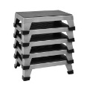 | 4
8 | 不锈钢双位回收车 | 730*500*920 | 1.整体选用优质304#不锈钢材料制作，牢固可靠； 2.焊接光滑无毛刺，表面抛光处理，抗腐蚀易清洗，工艺精致美观； 3.车体配有污物袋，采用优质卡丹尼布料，耐用、易清洗； 4.底部采用超静音防缠绕脚轮，推行灵活，安静无声，承载量大； 5.配备多只污物布袋，可拆卸，方便换洗。 | 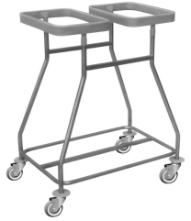 | 3
9 | 手术间专用凳 | Ø380*500-600 | 1.整体采用优质304#不锈钢材质，，焊接光滑无毛刺，表面抛光处理，抗腐蚀易清洗； 2.大座面设计，平整稳当舒适； 3.采用丝杆旋转升降，升降更加平稳、安全； 4.四腿配有防滑脚套，更有效保护地板和人员的安全。 | 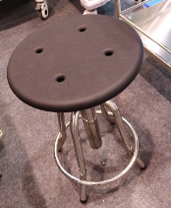 | 4
10 | 不锈钢辅料架 | 639*466*1522 | 1.整体选用优质304#不锈钢材料制作，板材表面经过拉丝美化处理，管材表面均经过抛光处理； 2.焊接光滑无毛刺，表面抛光处理，抗腐蚀易清洗，工艺精致美观； 3.储物架可轻松存放多层小筐，取放简单，拥有足够的存储空间； 4.底部采用超静音防缠绕脚轮，带刹车，推行灵活，安静无声。 | 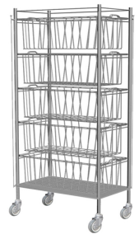 | 1
11 | 不锈钢打包工作台 | 1800*650*850单面 | 1.整体选用优质304#不锈钢材料制作，板材表面经过拉丝美化处理，管材表面均经过抛光处理； 2.焊接光滑无毛刺，表面抛光处理，抗腐蚀易清洗，工艺精致美观； 3.打包台台面平整方便操作； 4.台面一侧配三只抽屉，抽屉选用优质三节静音滑轨，推拉顺畅安静，带自锁功能； 5.打包台配可调地脚，结构结实稳固。 | 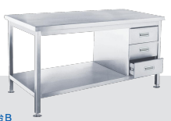 | 1
12 | 碳钢耗材柜 | 1000*500*2000 | 1.柜体选用优质冷轧钢材料制作，坚固耐用； 2.表面静电喷涂处理，颜色持久可选； 3.柜体上下采用封板门式设计，对开门柜内配有多层屉板，可上下调节存储空间，方便药品器械分类存放。4.柜门配有锁定装置，安全方便。 | 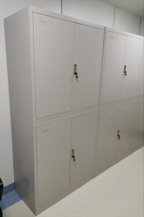 | 6
13 | 不锈钢污衣车 | 800*500*900 | 1.整体选用优质304#不锈钢材料制作，板材表面经过拉丝美化处理，管材表面均经过抛光处理； 2.焊接光滑无毛刺，表面抛光处理，抗腐蚀易清洗，工艺精致美观； 3.污物车四周安装多只立柱，更好的防止小车推行时物品滑落； 4.底部采用超静音防缠绕脚轮，推行灵活，安静无声，承载量大； 5.配备两只超大污物袋，可拆卸，方便换洗。 | 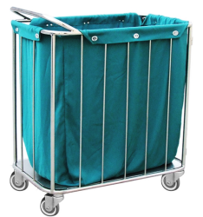 | 2

第三包 卡式蒸汽灭菌器
- 灭菌原理：正压脉动排气蒸汽灭菌
- 灭菌腔体尺寸：≧5.4L，卡盒内部长度≥49cm；
- ＊灭菌温度：121℃，134℃可选
- 灭菌程序：内置自动灭菌程序，至少包括非包裹实心器械循环，非包裹中空器械循环，包裹中空器械循环，橡胶及塑料循环，不少于7个程序可选
- ＊灭菌时间：3.5min和18min可选
- 性能监测：可检测实时压力和温度，在设备出现问题时可及时停止并报警
- ＊屏幕显示：配备不小于3.5英寸彩色液晶触摸屏，支持中/英文双语显示操作，并可自动实时显示灭菌过程中升温加压等灭菌曲线、过程参数图
- 数据管理：设备内部可存储所有循环数据并可通过USB拷贝备份。
- 数据联网：设备具备联网功能，支持Windos、Android、IOS系统多平台远程监测、故障诊断及灭菌循环远程打印、查询功能
- 有针对朊毒体等特殊病毒的：标准灭菌程序134℃非包裹及包裹灭菌里有灭菌18min（S级）加强备用程序；橡胶塑料灭菌121c°程序里有灭菌30min（S级）加强备用程序
- 产品认证：产品通过CE、ISO认证

